Министерство культуры Российской Федерации
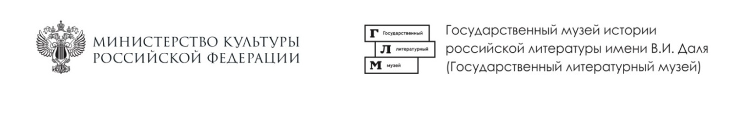
Государственный музей истории российской литературы имени В.И. Даля
Департамент культуры города Москвы

«Ребята чистые, друзья фронтовые!..»:
Война в жизни и творчестве
Александра Солженицына. 1941–1945

Выставочный проект к годовщине Победы в Великой Отечественной войне

22 июня — 22 июля 2021
Москва, Гоголевский бульвар

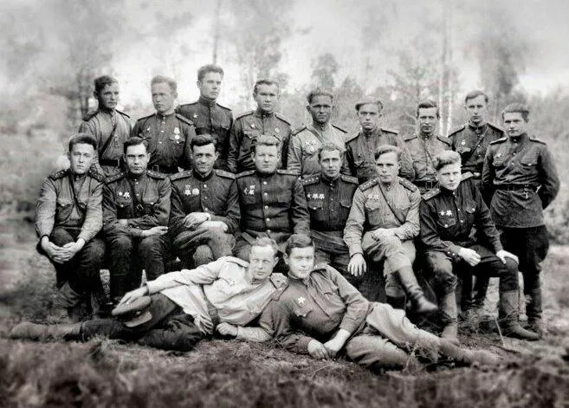

Я четвёртые сутки обожжён и взбаламучен, не улегается. Всё, всё — радостно. Наше общее большое движение, и рядом с Курской дугой, — великанские шаги. И какое острое чувство к здешним местам и здешним названиям! Ещё и не бывав здесь — сколько раз мы уже тут были, сколько целей пристреливали из-за Неручи, как выедали из карты глазами, впечатывали в сетчатку — каждую тут рощицу, овражек, перехолмок…
Приходит отчётливо: вот за это-то Среднерусье не жалко и умереть.
А. Солженицын. «Желябугские Выселки»

Государственный музей истории российской литературы имени В.И. Даля представляет выставку репродукций документов, фотографий, рукописей и мемориальных предметов из Центрального архива Министерства обороны Российской Федерации, фондов ГМИРЛИ имени В.И. Даля и личного архива Александра Солженицына, приуроченную к годовщине Победы в Великой Отечественной войне.

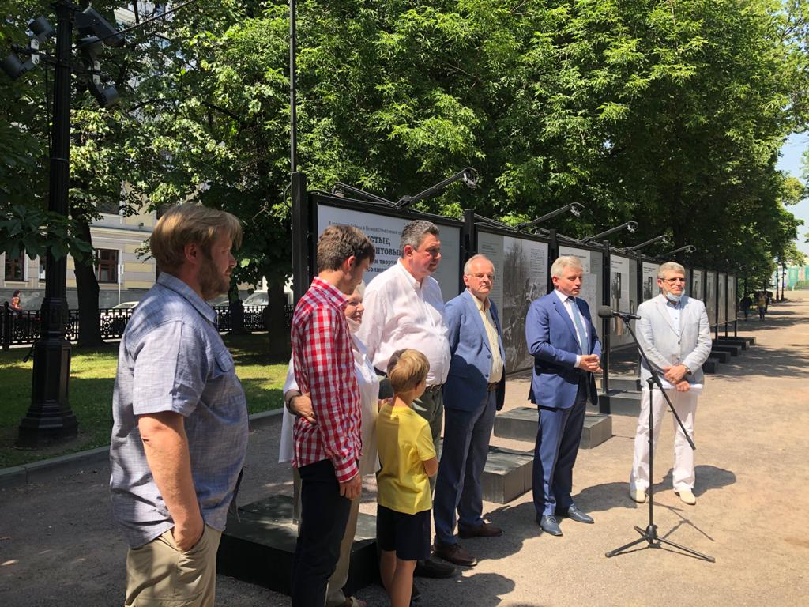

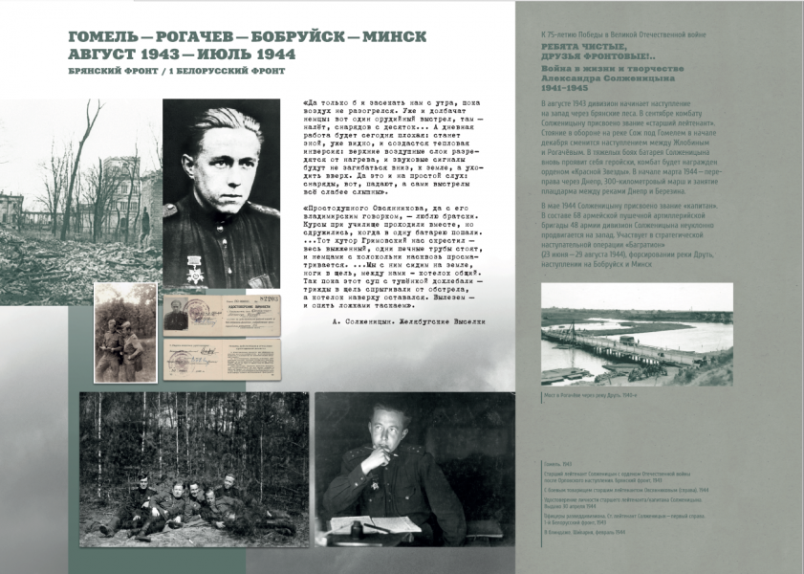

В первой части экспозиции на десяти планшетах показан весь военный путь Александра Солженицына, который начался в 1941 году, пролег через Северо-Западный, Брянский, 1-й и 2-й Белорусский фронты, завершился на марше в направлении Берлина. Батарея звуковой разведки под командованием Солженицына освобождала Орел, Рогачев, Гомель, Польшу, обеспечивала успешное продвижение Красной армии по Восточной Пруссии. И за три месяца до Победы — внезапный арест боевого офицера Солженицына за критику Сталина, выявленную цензурой в его переписке со школьным товарищем, воевавшим на соседнем фронте. Вместо победного торжества — несправедливый приговор: восемь лет тюрем и лагерей, а затем ссылка «навечно». В 1956 году — отмена ссылки, в 1957 году — полная реабилитация «за отсутствием состава преступления», возврат боевых наград. Среди представленных на выставке документов — наградные листы, приказы, фрагменты журналов боевых действий и др.

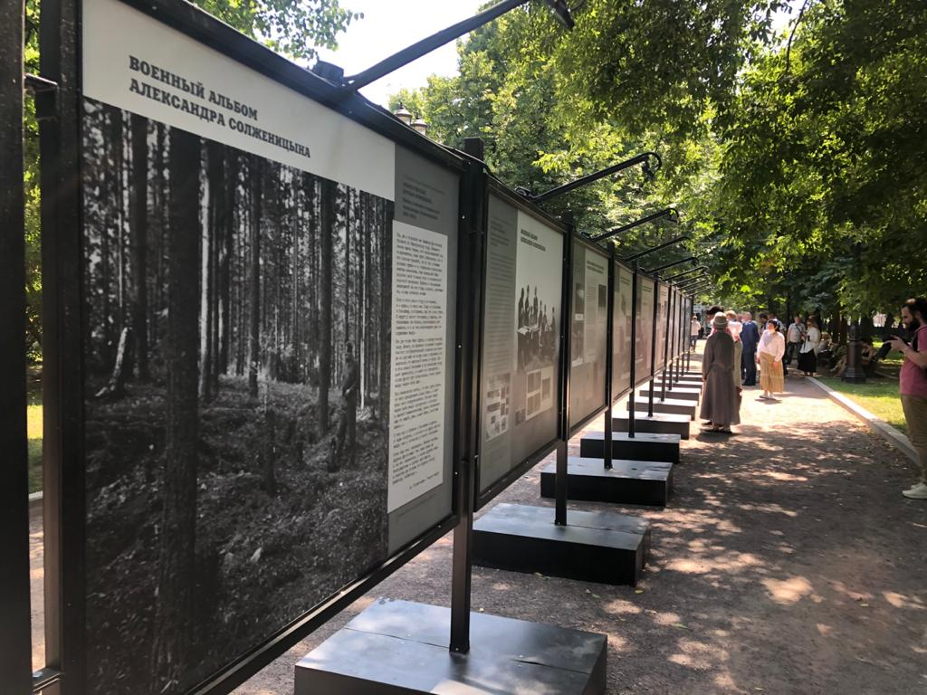

Вторая часть экспозиции (еще 10 планшетов) впервые знакомит зрителя с военным фотоальбомом капитана Солженицына — на снимках запечатлены его однополчане, предметы из арсенала звуковой разведки. Рассказ о боевой работе батареи звуковой разведки сопровождается фрагментами военных произведений Солженицына: повести «Адлиг Швенкиттен», рассказа «Желябугские Выселки», крохотки «Старое ведро» и др.

